**LAPORAN JOBSHEET 13**

**AKSES DATABSAE MYSQL DENGAN PHP**



Di susun oleh

Nama : Gerry Kresna Putra

Kelas : IK-2A

NIM : 3.34.15.0.09

**PROGRAM STUDI INFORMATIKA**

**JURUSAN TEKNIK ELEKTRO**

**POLITEKNIK NEGERI SEMARANG**

**TAHUN 2016/2017**

1. **Tujuan Instruksional Khusus**
2. Memahami konsep database MySQL
3. Membuat database berserta table MySQL menggunakan PHPMyAdmin
4. Memahami dan menggunakan kode program PHP dalam mengakses database (konenksi, tambah, hapus, dan edit data)
5. Membuat system informasi berbasis web menggunakan PHP dan database MySQL
6. **Teori Pendahuluan**
7. **Konsep Dasar Database MySQL**

MySQL adalah sebuah perangkat lunak system manajemen basis data SQL (bahasa Inggris : database management system) atau DBMS yang multithread, multi-user, dengan sekitar 6 juta instalasi di seluruh dunia.

MySQL adalah Relational Database Management System (RDBMS) yang didistribusikan secara gratis dibawah lisensi GPL (General Public License). MySQL sebenarnya merupakan turunan salah satu konsep utama dalam database sejak lama, yaitu SQL (Structured Query Language).

SQL adalah sebuah konsep pengoperasian database, terutama untuk pemilihan atau seleksi dan pemasukan data, yang memungkinkan pengoperasian data dikerjakan dengan mudah secara otomatis.

1. **Keistimewaan MySQL**

Beberapa keistimewaan yang dimiliki oleh database MySQL adalah sebagai berikut :

* Portabilitas : MySQL dapat berjalan stabil pada berbagai system operasi seperti Windows, Linux, FreeBSD, Mac Os X Server, Solaris, Amiga, dan masih banyak lagi.
* Open Source : MySQL didistribusikan secara open source, dibawah lisensi GPL sehingga dapat digunakan secara cuma-cuma.
* Multiuser : MySQL dapat digunakan oleh beberapa user dalam waktu yang bersamaan tanpa mengalami masalah atau konflik
* Performance tuning : MySQL memiliki kecepatan yang menakjubkan dalam menangani query sederhana, dengan kata lain dapat memproses lebih banyak SQL per satuan waktu.
* Jenis Kolom : MySQL memiliki tipe kolom yang sangat kompleks, seperti signed/unsigned integer, float, double, char, text, date, timestamp, dan lain-lain.
* Perintah dan Fungsi : MySQL memiliki operator dan fungsi secara penuh yang mendukung perintah Select dan Where dalam perintah (query)
* Keamanan : MySQL memiliki beberapa lapisan sekuritas seperti level subnetmask, nama host, dan izin akses user dengan system perizinan yang mendetail serta sandi terenkripsi
* Skalabilitas dan Pembatasan : MySQL mampu menangani basis data dalam skala besar, dengan jumlah rekaman (records) lebih dari 50 juta dan 60 ribu table serta 5 milyar baris. Selain itu batas indeks yang dapat ditampung mencapai 32 indeks pada tiap tabelnya.
* Konektivitas : MySQL dapat melakukan koneksi dengan klien menggunakan protocol TCP/IP, Unix soket (UNIX), atau Named Pipes (NT).
* Kemampuan bahasa local : MySQL dapat mendeteksi pesan kesalahan pada klien dengan menggunakan lebih dari dua puluh bahasa. Meski pun demikian, bahasa Indonesia belum termasuk di dalamnya.
* Antar Muka : MySQL memiliki antar muka *(interface)* terhadap berbagai aplikasi dan bahasa pemrograman dengan menggunakan fungsi API *(Application Programming Interface)*.
* Klien dan Peralatan : MySQL dilengkapi dengan berbagai peralatan (tool) yang dapat digunakan untuk administrasi basis data, dan pada setiap peralatan yang ada disertakan petunjuk online.
* Struktur table : MySQL memiliki struktur table yang lebih fleksibel dalam menangani ALTER TABLE, dibandingkan basis data lainnya semacam PostgreSQL ataupun Oracle.

Beberapa tipe dalam MySQL yang sering dipakai :

|  |  |
| --- | --- |
| **Tipe Data** | **Keterangan** |
| INT(M)[UNSIGNED | Angka -2147483648 s/d 214748367 |
| FLOAT(M,D) | Angka pecahan |
| DATE | Tanggal Format : YYYY-MM-DD |
| DATETIME | Tanggal dan Waktu Format : YYYY/MM/DD, HH:MM:SS |
| CHAR(M) | String dengan panjang tetap sesuai dengan yang ditentukan. Panjangnya 1-255 karakter |
| VARCHAR(M) | String dengan panjang yang berubah – ubah sesuai dengan yang disimpan saat itu. Panjangnya 1-255 karakter |
| BLOB | Teks dengan panjang maksimum 5535 karakter |
| LONGBLOB | Teks dengan panjang maksimum 4294967295 karakter |

1. **Kode program PHP-MySQL**

Dalam mengakses database MySQL, pengembang PHP dapat menggunakan beberapa perintah antara lain :

* Koneksi ke database, perintah :

$koneksi = mysql_connect(“<host>”, “<user>”, “<password>”);

* Memilih database, perintah :

$pilih_db = mysql_select_db(“<nama database>”. $koneksi);

* Membaca data, perintah :

$sql = “SELECT * FROM <nama table>”;

* Menghapus data, perintah :

$sql = “DELETE FROM <nama table>”;

$hasil = mysql_query ($sql, $koneksi);

* Menutup koneksi, perintah :

Mysql_close($koneksi);

1. **Peralatan dan Bahan**
2. PC Processor minimal Pentium IV, RAM minimal 512 MB
3. Editor Sublime Text
4. Software XAMPP (Apache, MySQL, PHP)
5. Browser UC, Mozilla
6. Manual PHP (<http://www.php.net/manual/en/index.php>)
7. **Gambar Kerja/Rangkaian**

Dalam praktek ini mahasiswa diharuskan mengerjakan tugas dalam gambar kerja sebagai berikut :

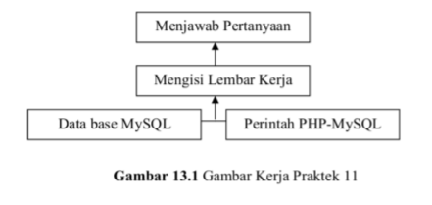

1. **Langkah Kerja/Percobaan**
2. **Membuat Database menggunakan PHPMyAdmin**
3. Hidupkan computer dan aktifkan XAMPP Apache
4. Buka browser ketikkan pada address bar : <http://localhost>
5. Membuat database baru dengan nama : ShowRoomMobil. Selanjutnya buat table dengan pengaturan seperti berikut :

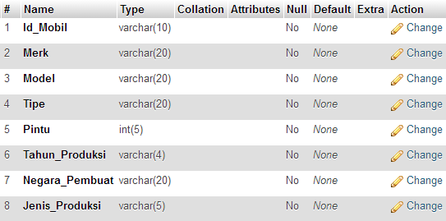

1. Isilah data-data spesifikasi mobil pada Tabel mobil dengan data-data pada Tabel menggunakan PHPMyAdmin. Seperti berikut :

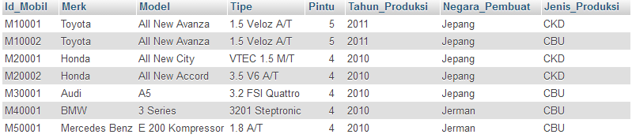

1. Melakukan pengubahan tambah pada salah satu baris data. Seperti berikut :

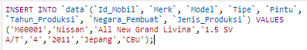

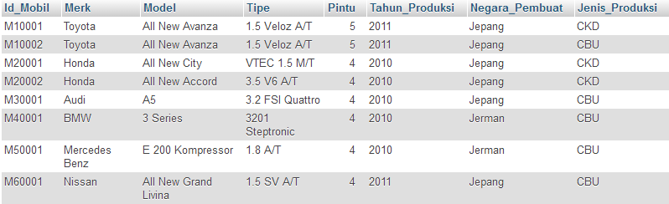

1. Melakukan penghapusan atau delete pada salah satu data. Seperti berikut :



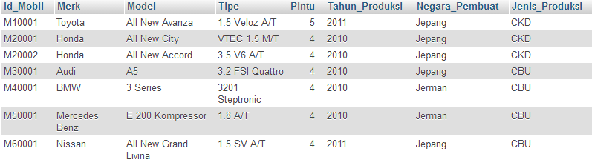

1. **Koneksi ke MySQL menggunakan PHP**
2. Membuat folder baru pada nama Praktek13
3. Buka Sublime Text untuk menuliskan kode program HTML dan PHP
4. Tulis kode program seperti berikut :

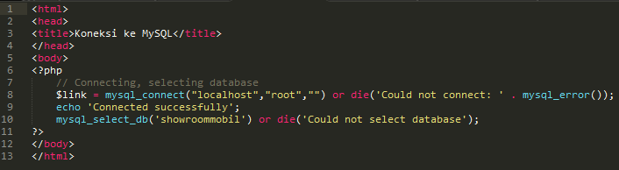

**Hasil dari kode program :**

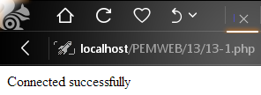

1. **Menampilkan isi Tabel Mobil**
2. Tuliskan kode program berikut pada Sublime Text dengan nama file 13-b.php

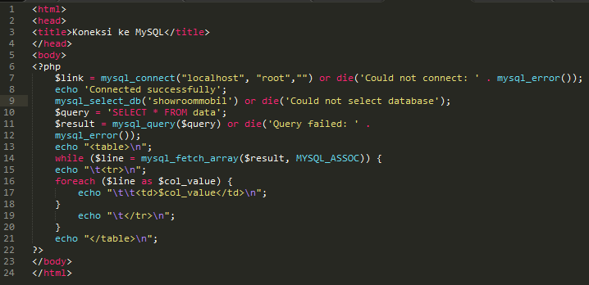

Hasil dari kode program seperti berikut :

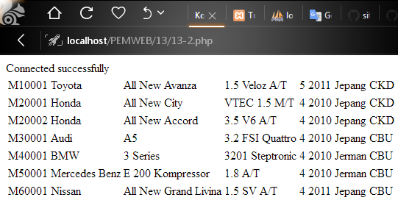

1. **Lembar Kerja**

|  |  |  |  |
| --- | --- | --- | --- |
| **No** | **Praktik** | **Hasil Program** | **Komentar** |
| 1 | 13-a.php |  | Dari hasil kode program seperti berikut, jika dapat terkoneksi dengan database, maka akan muncul tampilan seperti berikut |
| 2 | 13-b.php |  | Dari hasil kode program seperti berikut adalah memunculkan database yang sudah dibuat pada PHPMyAdmin |

1. **Pertanyaan dan Tugas**
2. Buatlah kode program PHP yang menampilkan isi table mobil dengan perintah MYSQL_NUM dan MYSQL_BOTH.

* MYSQL_ NUM

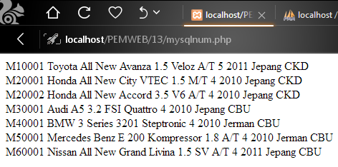

* MYSQL_ BOTH

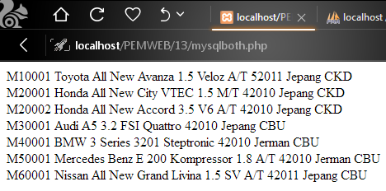

1. Teruskanlah situs dealer mobil diatas untuk fungsi menambahkan data, menghapus, mengedit dan melakukan pencarian(*searching*)

<!DOCTYPE html>

<html>

<head>

<title>Tugas 2</title>

<link rel="stylesheet" type="text/css" href="css/bootstrap.css">

</head>

<body>

<div class="container">

<div class="row">

<div class="col-lg-12">

<h2 align="center">Input Data Mobil</h2>

<form method="POST">

<div class="col-md-6">

<div class="form-group">

<input type="text" name="id_mobil" placeholder="ID Mobil" class="form-control">

</div>

<div class="form-group">

<input type="text" name="merk" placeholder="Merk" class="form-control">

</div>

<div class="form-group">

<input type="text" name="model" placeholder="Model" class="form-control">

</div>

<div class="form-group">

<input type="text" name="tipe" placeholder="Tipe" class="form-control">

</div>

</div>

<div class="col-md-6">

<div class="form-group">

<input type="text" name="pintu" placeholder="Pintu" class="form-control">

</div>

<div class="form-group">

<input type="text" name="tahun_produksi" placeholder="Tahun Produksi" class="form-control">

</div>

<div class="form-group">

<input type="text" name="negara_pembuat" placeholder="Negara Pembuat" class="form-control">

</div>

<div class="form-group">

<input type="text" name="jenis_produksi" placeholder="Jenis Produksi" class="form-control">

</div>

</div>

<div class="col-md-6">

<input type="submit" name="masuk" value="Input" class="btn btn-primary">

<input type="submit" name="ubah" value="Update" class="btn btn-success">

<input type="submit" name="hapus" value="Delete" class="btn btn-info">

<input type="submit" name="cari" value="Search" class="btn btn-warning">

<input type="submit" name="list" value="List Mobil" class="btn btn-danger">

</div>

</form>

</div>

</div>

</div>

<?php

error_reporting(1);

include "koneksi.php";

$id_mobil = $_POST['id_mobil'];

$merk = $_POST['merk'];

$model = $_POST['model'];

$tipe = $_POST['tipe'];

$pintu = $_POST['pintu'];

$tahun_produksi = $_POST['tahun_produksi'];

$negara_pembuat = $_POST['negara_pembuat'];

$jenis_produksi = $_POST['jenis_produksi'];

if (isset($_POST['masuk'])) {

$sql = "INSERT INTO `mobil`(`Id_Mobil`, `Merk`, `Model`, `Tipe`, `Pintu`, `Tahun_Produksi`, `Negara_Pembuat`, `Jenis_Produksi`) VALUES ('$id_mobil','$merk','$model','$tipe','$pintu','$tahun_produksi','$negara_pembuat','$jenis_produksi')";

$exe = mysql_query($sql);

}elseif (isset($_POST['ubah'])) {

$sql = "UPDATE `data` SET `Merk`='$merk',`Model`='$model',`Tipe`='$tipe',`Pintu`='$pintu',`Tahun_Produksi`='$tahun_produksi',`Negara_Pembuat`='$negara_pembuat',`Jenis_Produksi`='$jenis_produksi' WHERE `Id_Mobil`='$id_mobil'";

$exe = mysql_query($sql);

}elseif (isset($_POST['hapus'])) {

$sql = "DELETE FROM `data` WHERE `Id_Mobil`='$id_mobil'";

$exe = mysql_query($sql);

}elseif (isset($_POST['cari'])) {

$sql = "SELECT * FROM `data` WHERE `Id_Mobil`='$id_mobil'";

$exe = mysql_query($sql);

echo "<table class='table'>\n";

echo "<tr>";

echo "<th style='background:gray'>ID Mobil</th>";

echo "<th style='background:gray'>Merk</th>";

echo "<th style='background:gray'>Model</th>";

echo "<th style='background:gray'>Tipe</th>";

echo "<th style='background:gray'>Pintu</th>";

echo "<th style='background:gray'>Tahun Produksi</th>";

echo "<th style='background:gray'>Negara Pembuat</th>";

echo "<th style='background:gray'>Jenis Produksi</th>";

echo "</tr>";

while($line = mysql_fetch_array($exe, MYSQL_NUM)){

echo "\t<tr>\n";

foreach ($line as $col_value) {

echo "\t\t<td>$col_value</td>\n";

}

echo "\t</tr>\n";

}

echo "</table>\n";

}elseif (isset($_POST['list'])) {

$query = 'SELECT * FROM data';

$result = mysql_query($query) or die ('Query failed :'.mysql_error());

echo "<center>";

echo "<h2>List Mobil</h2>";

echo "</center>";

echo "<table class='table'>\n";

echo "<tr>";

echo "<th style='background:gray'>ID Mobil</th>";

echo "<th style='background:gray'>Merk</th>";

echo "<th style='background:gray'>Model</th>";

echo "<th style='background:gray'>Tipe</th>";

echo "<th style='background:gray'>Pintu</th>";

echo "<th style='background:gray'>Tahun Produksi</th>";

echo "<th style='background:gray'>Negara Pembuat</th>";

echo "<th style='background:gray'>Jenis Produksi</th>";

echo "</tr>";

while($line = mysql_fetch_array($result, MYSQL_NUM)){

echo "\t<tr>\n";

foreach ($line as $col_value) {

echo "\t\t<td>$col_value</td>\n";

}

echo "\t</tr>\n";

}

echo "</table>\n";

}

?>

</body>

</html>

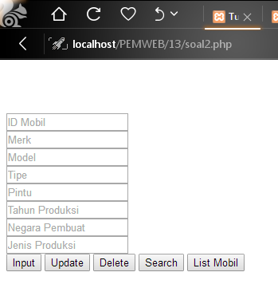

1. **Kesimpulan**

setelah melakukan praktikum ini dapat disimpulkan bahwa:

1. SQL adalah sebuah konsep pengoperasian database, terutama untuk pemilihan atau seleksi dan pemasukan data, yang memungkinkan pengoperasian data dikerjakan dengan mudah secara otomatis.
2. Dalam mengakses data base MySQL, pengembang PHP dapat menggunakan beberapa perintah antara lain:
   * Koneksi ke data base, perintah:

$koneksi = mysql_connect(“<host>”, “<user>”, “<password>”);

* + Memilih data base, perintah:

$pilih_db = mysql_select_db(“<nama data base>”, $koneksi);

* + Membaca data, perintah:

$sql = ”SELECT * FROM <nama tabel>”;

* + Menghapus data, perintah:

$sql = ”DELETE FROM <nama tabel>”;

$hasil = mysql_query($sql, $koneksi);

* + Menutup koneksi, perintah:

smysql_close($koneksi);